评价报告网上公示表
项目编号：WTT-24-207-KP □预评价□设计专篇 ☑控制效果评价□现状评价□定期检测□日常检测
项目名称 | 金塔汇升新能源有限公司白水泉1#330千伏升压站及送出线路工程职业病危害控制效果评价
用人单位陪同人 | 高亮 | 联系人 |  | 高亮
项目地址 | 甘肃省酒泉市金塔县白水泉光电产业园
项目负责人 | 陈泶瑜 | 报告审核人 |  | 张海涛
质量负责人 | 韩炜烨 | 技术负责人 |  | 蒋陕峰
项目组成员 | 陈泶瑜、赵学仕、张海涛、蒋陕峰
采样时间 | 2024.07.27
影像资料 | 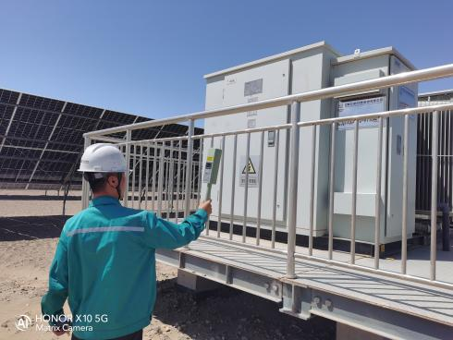 |  | 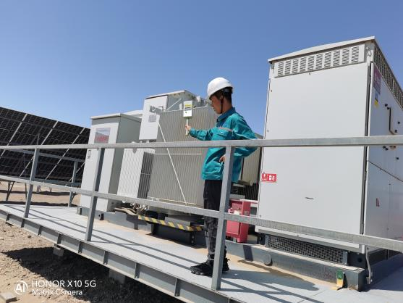
影像资料 | 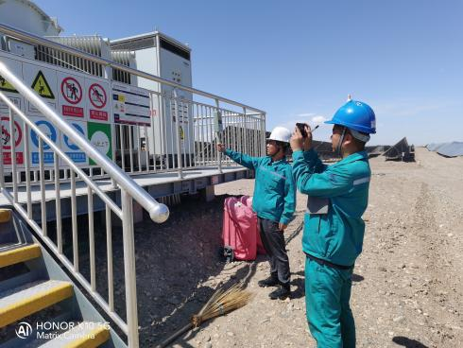 |  | 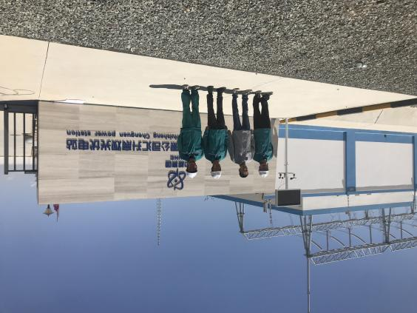
备注

